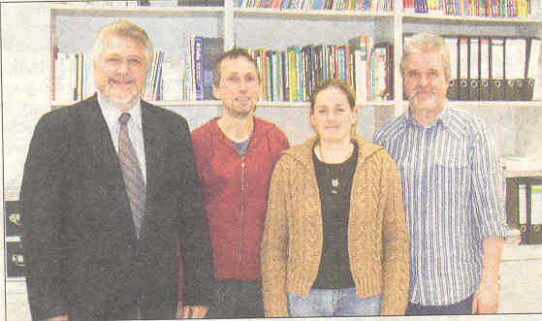
Wolfgang Hölzer, Manfred Purr, Kathrin Tresper und Ralf Finthammer(v.l.)
informierten über die Arbeit des Schulsozialarbeiters.

Sozialarbeiter berät und hilft im Schulalltag
Manfred Purr ergänzt bis Juli 2011 schulische Angebote

LAUBACH (gw). Manfred Purr wurde bei einem Pressegespräch an der Gesamtschule Laubach, an dem Direktor Wolfgang Hölzer, die Leiterin der Abteilung Erziehungshilfe, Kathrin Tresper, und den Bereichsleiter des „Internationalen Bundes“ in Laubach als Träger teilgenommen haben, als Schulsozialarbeiter vorgestellt. Der Diplom-Sozialarbeiter und gelernte Schreiner aus Grünberg, ist seit dem 1. November 2008 an der Friedrich-Magnus-Gesamtschule beschäftigt.
Der Vertrag gilt vorerst bis Juli 2011. Manfred Purr kommt aus der Jugendsozialarbeit und hat in den letzten Jahren vielfältige Berufserfahrungen in Frankfurt, unter anderem als Leiter einer Holzwerkstatt und in der ambulanten Ganztagsbetreuung Jugendlicher, gesammelt.
Purr ist an der Schule kein Einzelkämpfer. Sein Arbeitsbereich ist in die Abteilung Erziehungshilfe, zu deren Aufgaben auch soziale Gruppenarbeit unter der Leitung von Mathias Kaaf gehört, integriert. Hölzer betonte, mit Manfred Purr könne das Nachmittagsangebot der Schule weiter ausgebaut werden.
Inhaltliche Schwerpunkte sind für Manfred Purr die Beratung von Schülern, Eltern und Lehrern, Gruppenangebote im Nachmittags- und Freizeitbereich, Einzelfallhilfe, geschlechtsspezifische Arbeit, Sozialtraining, Unterstützung beim Übergang von der Schule in den Beruf, Kooperation mit Vereinen und Institutionen in der Region.
Die Abteilung Erziehungshilfe und, die Schulsozialarbeit haben viele gemeinsame Aufgaben. Purr beteiligt sich dabei an der Beratung von Schülern und Eltern, an Krisenintervention und an der Vermittlung externer Hilfen. Er nimmt an Elternabenden teil und bietet Informationsveranstaltungen an.
(aus dem Giessener Anzeiger vom 16. Dezember 2008)

